LINITHERM LOOP PAL N+F 140mm 2420x1000mm
Linzmeier Bauelemente

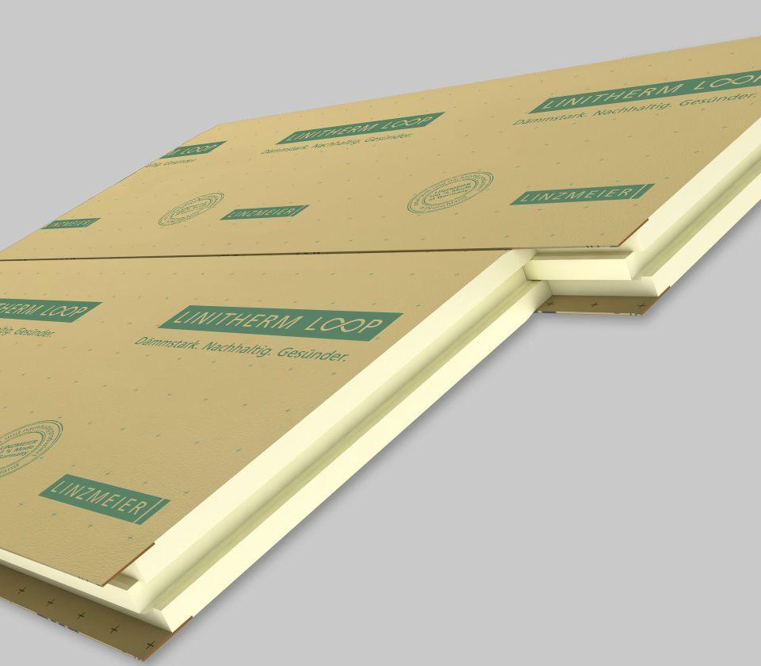Eigenschaften
GTIN:
4040204642312
HAN:
6004231
Anwendungsgebiet Wärmedämmstoff
DAD
Ausführung
Platte
Werkstoff
Polyurethan-Hartschaum
Breite (mm)
1.000,00
Länge (mm)
2.420,00
Stärke (mm)
140,00
Brandverhalten
E
Chemische Beständigkeit
benzinbeständig, chemikalienbeständig gem. Herstellerangabe, ölbeständig
Hagelwiderstandsklasse
HW 5
Kantenausführung
Nut und Feder
Kaschierung
beidseitig
Werkstoff Kaschierung, Beschichtung
Aluminiumfolie
Bemessungswert Wärmeleitfähigkeit (W/(m*K))
0,02
Druckfestigkeit (N/mm²)
0,12
Nennwert der Wärmeleitfähigkeit (W/(m*K))
0,02
Rohdichte (kg/m³)
33,00
sd-Wert (m)
1.500,00
Spezifische Wärmekapazität c (J/(kg*K))
1.400,00
U-Wert (W/(m²K))
0,16
Dachneigung
ab 20°

